1 εβδομάδα μετά το αθλητικό διήμερο του Ιωνά
ΑΝΑΚΟΙΝΩΣΗ
Το Αθλητικό Διήμερο του συλλόγου, που ήταν προγραμματισμένο για 13–14 Σεπτεμβρίου, μετατίθεται μια βδομάδα μετά, λόγω της συνεχούς αναβάθμισης των χώρων των Ολυμπιακών εγκαταστάσεων και λόγους ασφαλείας των συμμετεχόντων.
Η νέα ημερομηνία είναι Σάββατο 20/9 Αγώνας Δρόμου 5χλμ & Κυριακή 21/9 Triple Tri.
Όσοι δεν μπορούν να συμμετάσχουν στις νέες ημερομηνίες, μπορούν να ζητήσουν επιστροφή του ποσού συμμετοχής από τη γραμματεία του συλλόγου.
Τηλέφωνο Γραμματείας 6981974706
Σας ευχαριστούμε για την κατανόηση και σας περιμένουμε στην αθλητική γιορτή μας!
Οι εγγραφές για τις νέες ημερομηνίες συνεχίζονται:
https://racefinder.gr/search-races-el/triple-league-triathlon-2/

20-21 ΣΕΠΤΕΜΒΡΙΟΥ
ΤΟ ΑΘΛΗΤΙΚΟ ΔΙΗΜΕΡΟ ΙΩΝΑΣ ΟΑΚΑ
ΟΛΟΙ ΔΙΑΦΟΡΕΤΙΚΟΙ ΟΛΟΙ ΙΣΟΙ
ΟΛΟΙ ΤΡΕΧΟΥΜΕ ΜΑΖΙ

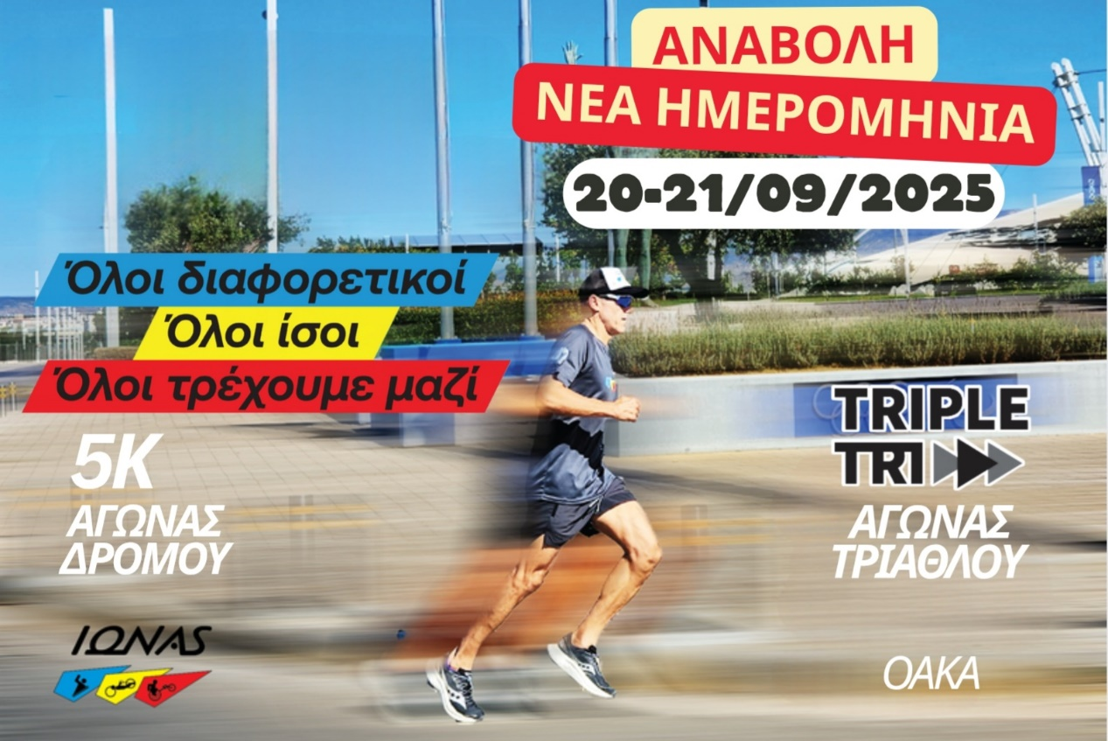

ΣΑΒΒΑΤΟ 20/09/2025
ΑΓΩΝΑΣ ΔΡΟΜΟΥ 5 ΧΙΛΙOΜΕΤΡΩΝ
ΚΥΡΙΑΚΗ 21/09/2025
ΑΓΩΝΑΣ ΤΡΙΑΘΛΟΥ
TRIPLETRI
Ο ΙΩΝΑΣ Τμήμα Θεραπευτικής Αγωγής ΑμεΑ υπό την αιγίδα της Γενικής Γραμματείας Αθλητισμού, σε συνεργασία με τη διοίκηση του ΟΑΚΑ, διοργανώνει για πέμπτη συνεχόμενη χρονιά αθλητικό διήμερο στις 20 και 21 Σεπτεμβρίου 2025 στις εγκαταστάσεις του ΟΑΚΑ.
Αγώνας δρόμου 5 χιλιομέτρων στο Parking των εγκαταστάσεως του ΟΑΚΑ Σάββατο 20 Σεπτεμβρίου 2025 και ώρα 18:30.
Αγώνας Τριάθλου Tripletri Κυριακή 21 Σεπτεμβρίου 2025 και ώρα 8:00πμ.
Δηλώσεις συμμετοχής για το αθλητικό διήμερο στο παρακάτω site:
https://racefinder.gr
Τα έσοδα του αθλητικού διημέρου θα διατεθούν για την ενίσχυση του έργου του συλλόγου ΙΩΝΑΣ Τμήμα θεραπευτικής αγωγής ΑμεΑ.
Πληροφορίες για το σύλλογο, τον αγώνα και για τις δράσεις του συλλόγου:
https://www.ionasoaka.gr/, Instagram: Ionas2007 &ionas.events TikTok: ionas2007.
αγωνασ 5 χλμ:
ΣΑΒΒΑΤΟ 20/09/2025 ΕΚΚΙΝΗΣΗ: 18:30
Ο αγώνας 5 χιλιομέτρων θα πραγματοποιηθεί σε δύο στροφές των 2,5χλμ.
Οι αγωνιζόμενοι στη διάρκεια του αγώνα θα περάσουν από το άγαλμα του Σπύρου που βρίσκεται στην κεντρική είσοδο του ΟΑΚΑ και θα έχουν μια μοναδική φωτογραφία μπροστά στο μεγάλο Έλληνα Ολυμπιονίκη.
Παιδικός αγώνας 1000 μέτρα (χωρίς ηλικιακές κατηγορίες) εκκίνηση 18:15 σε όλα τα παιδιά θα δοθεί αναμνηστικό συμμετοχής.
Οι αθλητές και οι χορηγοί θα εισέρχονται από την είσοδο ΄Δ επί της Σπύρου Λούη όπου θα υπάρχει χώρος στάθμευσης.
Απονομές:
Οι τρείς πρώτοι γενικής άνδρες-γυναίκες (ανάλογα τον αριθμό των συμμετεχόντων θα δημιουργηθούν και ηλιακές κατηγορίες).
ΔΙΑΔΡΟΜΗ ΑΓΩΝΑ:
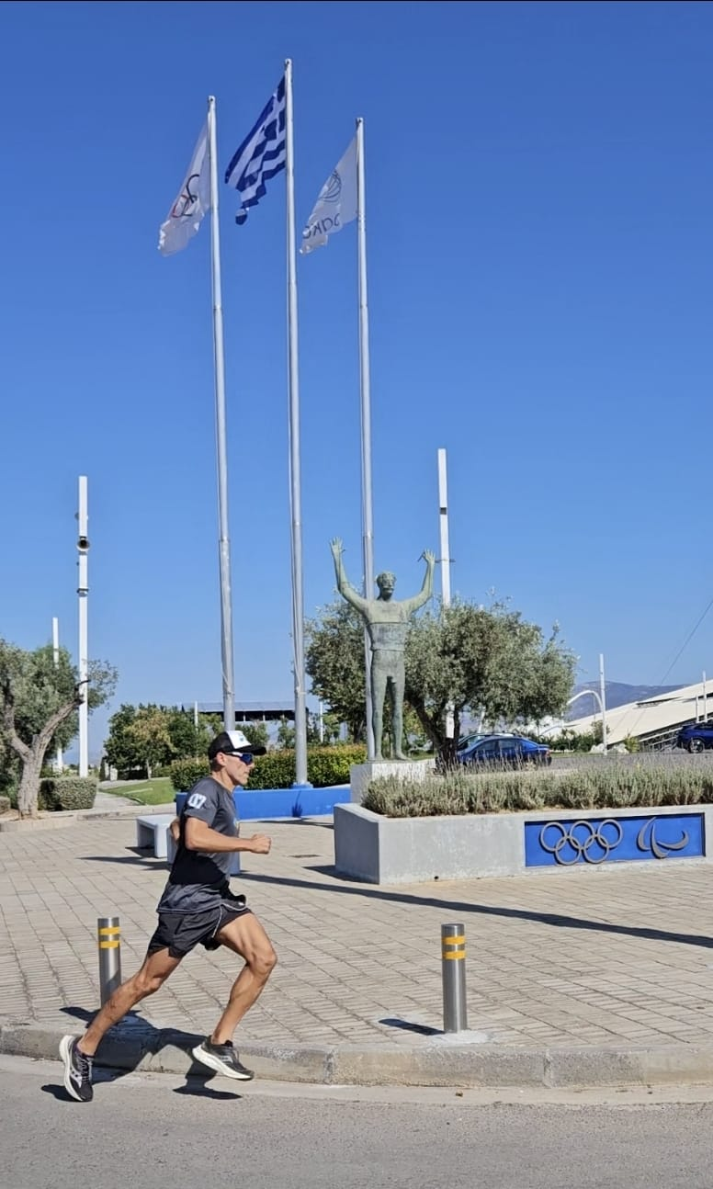
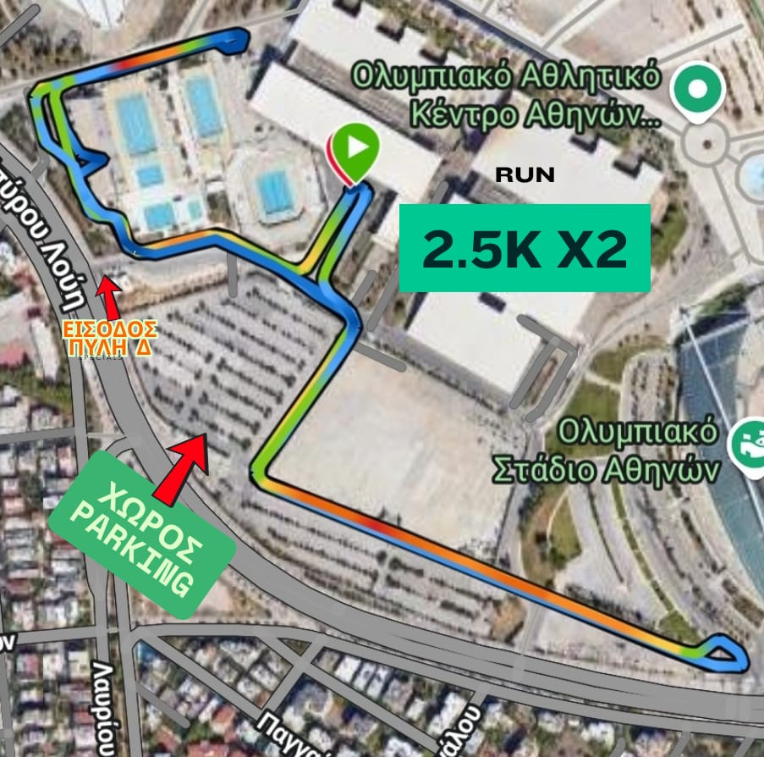
ΚΟΣΤΟΣ ΣΥΜΜΕΤΟΧΗΣ αγωνασ δρομου 5χλμ:
ΑΠΛΗ ΣΥΜΜΕΤΟΧΗ: 10€
ΣΥΜΜΕΤΟΧΗ ΜΕ T-SHIRT: 15€
ΔΩΡΕΑΝ ΣΥΜΜΕΤΟΧΗ ΓΙΑ ΠΑΙΔΙΑ ΕΩΣ 16 ΕΤΩΝ (1.000 ΜΕΤΡΑ)
Στον τερματισμό σε όλους τους συμμετέχοντες, θα δοθούν αναμνηστικά έπαθλα, σχεδιασμένα από τον αθλητή του συλλόγου ΙΩΝΑΣ ΑμεΑ Δημήτριο Λίτσιο (Dimel Cut).

ΑΓΩΝΑΣ ΤΡΙΑΘΛΟΥ TRIPLE TRI
ΚΥΡΙΑΚΗ 21/09/2025 ΕΚΚΙΝΗΣΗ: 8:00πμ
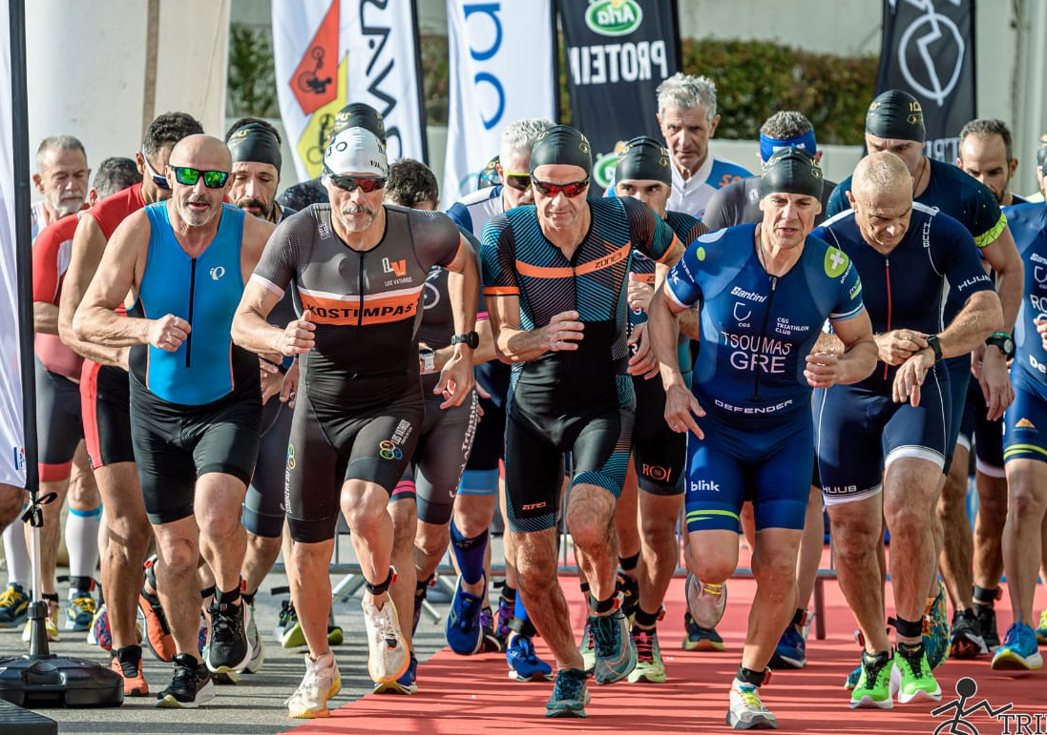

ΤΙ ΕΙΝΑΙ ΤΟ TRIPLETRI
To Tripletri είναι ένας ιδιαίτερος αγώνας σε διεξαγωγή τόσο για τους αγωνιζόμενους όσο και για αυτούς που θα παρακολουθήσουν τον αγώνα. Οι θεατές φίλοι του αθλήματος και των αθλητών θα έχουν τη δυνατότητα να απολαύσουν τον αγώνα περισσότερο από άλλους συνηθισμένους αγώνες τριάθλου γιατί οι αθλητές θα περνούν αρκετές φορές μπροστά από το σημείο εκκίνησης.

Είναι μια πρωτότυπη διεξαγωγή αγώνα τριάθλου σε 3 σκέλη.
Ο αγώνας όμως ξεχωρίζει για ένα ακόμα σημαντικό λόγο.
To κολύμπι εκτελείται στο ανοικτό κολυμβητήριο Π10 στις εγκαταστάσεις του ΟΑΚΑ .
Το σκέλος του ποδηλάτου σε τεχνική διαδρομή του ενός χιλιομέτρου στο Parking όπως και το τρέξιμο.
Στη φετινή διοργάνωση προστέθηκε άλλη μια απόσταση.
Η ΝΕΑ ΑΠΟΣΤΑΣΗ ENDURANCE:
Η νέα απόσταση εκτελείται με την κλασική σειρά των αθλητών κολύμπι-ποδήλατο-τρέξιμο, σε συνεχή ροή τριών επαναλήψεων.
ΑΤΟΜΙΚΗ ΣΥΜΜΕΤΟΧΗ ΑΠΟΣΤΑΣΗ ENDURANCE:

Κολύμβηση 300m ποδήλατο 4.5km και τρέξιμο 1.200m επί 3 φορές συνεχόμενα.
Ο τερματισμός με την ολοκλήρωση του τρίτου σκέλους.

RELAY ΑΠΟΣΤΑΣΗ ENDURANCE:
Relay 1:
Οι ομάδες μπορούν να διαμορφωθούν με τον κάθε συμμετέχοντα να αγωνίζεται στο κάθε αγώνισμα ξεχωριστά ( ο αθλητής που θα λάβει μέρος στην κολύμβηση θα κολυμπήσει τρεις φορές τα 300 μέτρα, θα κάνει την αλλαγή με τον αθλητή του ποδηλάτου (ο ποδηλάτης θα κάνει το ποδηλατικό σκέλος 3 φορές) και θα αλλάξει με τον αθλητή του τρεξίματος που θα επαναλάβει 3 φορές την απόσταση των 1.200 μέτρων και με τη σειρά του θα αλλάξει πάλι με τον κολυμβητή.
Ο κολυμβητής θα κολυμπήσει τρεις φορές από 300 μέτρα.
Ο ποδηλάτης θα κάνει τρεις φορές από 4.5 χιλιόμετρα.
Ο δρομέας θα τρέξει τρεις φορές από 1.200 μέτρα.

Relay 2:
Οι ομάδες στο αγώνισμα αυτό θα έχει δυνατότητα ο κάθε αθλητής να ολοκληρώσει το ένα σκέλος και να αλλάξει με τον επόμενο αθλητή που θα πραγματοποιήσει το επόμενο σκέλος.
Οι αποστάσεις της ομαδικής συμμετοχής είναι:
Κολύμβηση 300μέτρα ποδήλατο 4.5 χιλιόμετρα και τρέξιμο 1.200μέτρα επί 3 φορές.

ΑΠΟΣΤΑΣΗ SPRINT:
Στο 1^{ο} σκέλος οι αθλητές θα ξεκινήσουν τον αγώνα με την κανονική σειρά των τριών αθλημάτων του τριάθλου. Κολύμβηση 200μέτρα – ποδήλατο 3.100μέτρα–τρέξιμο 1.200μέτρα.
Στο 2^{ο} σκέλος και μετά να γίνονται με από ξεκούραση 10 λεπτών από τον τερματισμό του πρώτου οι αθλητές θα εκκινήσουν τον αγώνα ξανά, όλοι μαζί με τα αθλήματα αντίστροφη φορά. Τρέξιμο – Ποδήλατο – κολύμβηση.
Στο 3^{ο} σκέλος οι αθλητές θα ξεκουραστούν όλοι 10 λεπτά και θα εκκινήσουν με τη χρονική σειρά που τερμάτισαν με ποδηλασία - κολύμβηση – τρέξιμο.
Η σειρά τερματισμού στο 3^{ο} σκέλος καθορίζει και την κατάταξη.
AQUATHLON:
Το Aquathlon εξελίσσετε σε τρία σκέλη με την εξής σειρά:
200 μέτρα κολύμπι – 1.200 μέτρα τρέξιμο x3.
Παιδικό Aquathlon
100 μέτρα κολύμπι – 600 μέτρα τρέξιμο x3.
Βασική προϋπόθεση οι αθλητές που θα λάβουν μέρος να έχουν κανονικό ποδήλατο (κούρσα) και όχι τριαθλητικό ή χρονομέτρου.
Το σύνολο των αθλητών που θα λάβουν μέρος δεν μπορεί να ξεπεράσει το όριο των 26 αθλητών ανά εκκίνηση .
Το link για τις εγγραφές σας είναι το παρακάτω:
https://racefinder.gr
ΚΟΣΤΟΣ ΣΥΜΜΕΤΟΧΗΣ τριαθλο triple tri:
To κόστος συμμετοχής ανέρχεται στα 45 ευρώ με μπλουζάκι μακό του συλλόγου Ιωνάς Τμήμα Θεραπευτικής Αγωγής ΑμεΑ και στα 40 ευρώ η απλή συμμετοχή.
Το κόστος συμμετοχής για τον αγώνα Aquathlon είναι 30 ευρώ με μπλουζάκι μακό του συλλόγου Ιωνάς και στα 25 ευρώ η απλή συμμετοχή.
Το κόστος συμμετοχής combo για τον αγώνα Τριάθλου και τον αγώνα Aquathlon είναι 50 ευρώ με μπλουζάκι μακό του συλλόγου Ιωνάς.
Kids Aquathlon δωρεάν συμμετοχή.

Γραμματεία & παραλαβή Race Pack:
ΠΑΡΑΣΚΕΥΗ 19 ΣΕΠΤΕΜΒΡΙΟΥ 2025 16:00-20:30
Σαββατο 20 σεπτεμβριου 2025 10:00-13:00
runnerstore golden hall μαρουσι
Σαββατο 20 σεπτεμβριου 2025 16:00-21:00
7:45-14:30 κυριακη 21 σεπτεμβριου 2025
οακα εΙΣΟΔΟΣ Δ’ ΣΠΥΡΟΥ ΛΟΥΗ
ΚΛΕΙΣΤΟ ΚΟΛΥΜΒΗΤΗΡΙΟ ΟΑΚΑ ΓΥΜΝΑΣΤΗΡΙΟ ΙΩΝΑΣ
(ΤΟ ΓΥΜΝΑΣΤΗΡΙΟ ΒΡΙΣΚΕΤΑΙ ΣΤΗΝ ΕΙΣΟΔΟ ΤΟΥ ΚΛΕΙΣΤΟΥ ΚΟΛΥΜΒΗΤΗΡΙΟΥ):

Όροι και προϋποθέσεις:
Απαραίτητη ιατρική βεβαίωση από παθολόγο ή’ καρδιολόγο ιατρο.
ΠΡΟΓΡΑΜΜΑ σαββατο 20 ΣΕΠΤΕΜΒΡΙΟΥ 2025:
Εκκίνηση αγώνα δρόμου 18:30.
Μετά τον αγώνα και τις απονομές θα ακολουθήσει party έκπληξη στο χώρο έκθεσης των χορηγών.
Τα έπαθλα και τα αναμνηστικά του αγώνα θα σχεδιαστούν και θα κατασκευαστούν από τον Δημήτριο Λίτσιο Dimelcut.
ΠΡΟΓΡΑΜΜΑ ΚΥΡΙΑΚΗ 21 ΣΕΠΤΕΜΒΡΙΟΥ 2025:
8:00πμ Tripletre Endurance Άνδρες - Γυναίκες- Relay
10:15πμ Aquathlon – Kids Aquathlon
11:30πμ Tripletri Sprint Γυναικών
13:00 Tripletri Sprint Ανδρών
Οι απονομές θα πραγματοποιούνται μετά τη λήξη κάθε κατηγορίας. Θα βραβεύονται οι τρεις πρώτοι κάθε κατηγορίας και ο πρώτος κάθε ηλικιακής κατηγορίας (16-34, 35-44, 45-59, 60+). Για να γίνουν απονομές σε κάθε ηλικιακή θα πρέπει να συμπληρώνεται από αθλητές η τριάδα.
Για τον αγώνα Kids Aquathlon όλα τα παιδιά θα βραβευθούν ανεξαρτήτως ηλικίας.
Τα έπαθλα και τα αναμνηστικά του αγώνα θα σχεδιαστούν και θα κατασκευαστούν από τον Δημήτριο Λίτσιο Dimelcut.
Την κάλυψη του αγώνα με ασθενοφόρο θα χορηγήσει το ΙΑΤΡΙΚΟ ΑΘΗΝΩΝ.
Τη φύλαξη του χώρου έχει αναλάβει η εταιρεία ARGOS SECURITY .
ΗΛΙΚΙΑΚΕΣ ΚΑΤΗΓΟΡΙΕΣ:
16-34, 35-44, 45-59, 60+).
ΑΓΩΝΑΣ AQUATHLON ΜΙΚΤΟς
- Αγώνας AQUATHLON μικτός ανδρών γυναικών και νέων αθλητών ανάλογα με τον αριθμό συμμέτοχων.
- Οι αποστάσεις και οι κατηγορίες θα έχουν ως εξής:
- Νέοι αθλητές κάτω των 16 παιδικός αγώνας (70μέτρα κολύμπι, 600μέτρα τρέξιμο 2 φορές στη σειρά.)
- Αθλητές άνω των 16 γυναίκες άνδρες (200μέτρα, κολύμπι 1.200μέτρα τρέξιμο 3 φορές στη σειρά)
Στο Aquathlon θα βραβευθούν οι τρεις πρώτοι άνδρες και οι τρεις πρώτες γυναίκες και δύο ηλικιακές κατηγορίες 16-45 και 45+. Από τις ηλικιακές αποκλείονται οι τρεις πρώτοι άνδρες και γυναίκες γενικής.
ΔΙΑΔΡΟΜΕΣ αγωνα τριαθλου και aquathlon:
H κολύμβηση θα γίνεται στην Π10 δίπλα από το πάρκινγκ του κλειστού κολυμβητηρίου. 200 μέτρα κολύμβησης 3 στροφές.
Στην πισίνα θα αφαιρεθούν οι διαδρομές και θα τοποθετηθούν σημαδούρες και οι αθλητές θα κολυμπήσουν 3 στροφές 75 μέτρων. Οι αθλητές θα ξεκινήσουν με μαζική εκκίνηση.
ΠΟΔΗΛΑΤΟ
Απόσταση 3.100 μέτρα η διαδρομή επαναλαμβάνεται 3 φορές.
ΤΡΕΞΙΜΟ
Απόσταση 1.200 μέτρα η διαδρομή θα επαναλαμβάνεται 2 φορές.
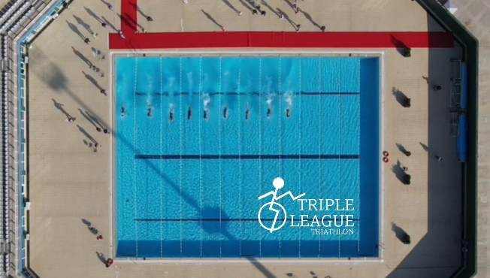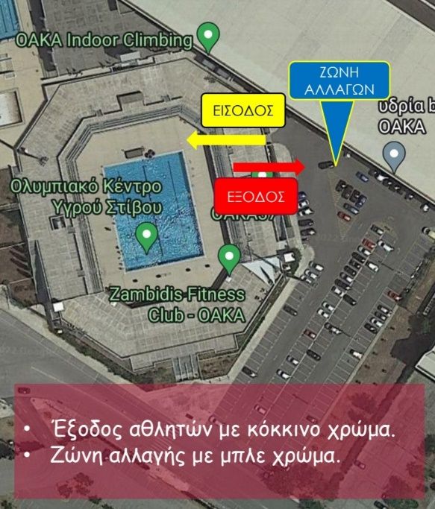
Στις φωτογραφίες που ακολουθούν διαγράφονται οι διαδρομές της ποδηλασίας και του τρεξίματος. 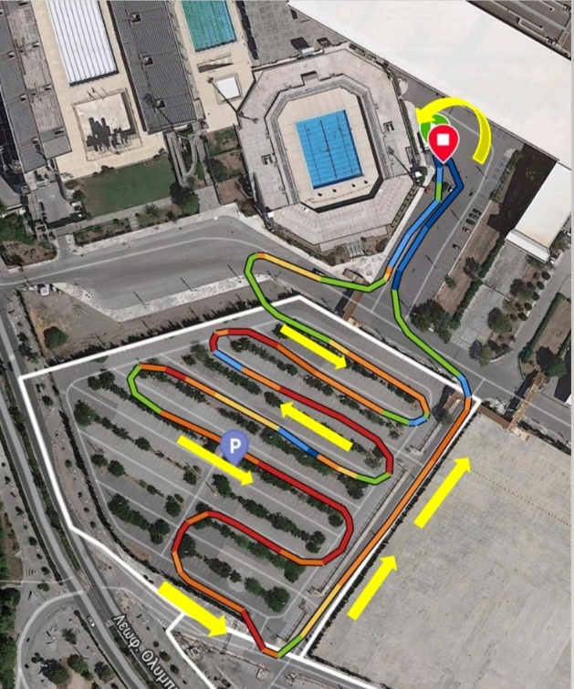 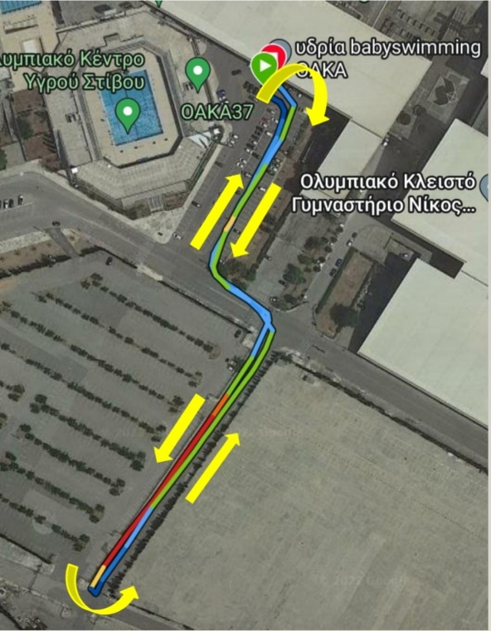
- Διαδρομή ποδηλάτου 2. Διαδρομή τρέξιμο

ΓΙΝΕ ΕΘΕΛΟΝΤΗΣ:
Όσοι επιθυμούν να συμβάλουν εθελοντικά στη δράση μας, παρακαλούνται να επικοινωνήσουν τηλεφωνικά με τη γραμματεία του συλλόγου Μαρία Μαρίνου 6981974706.
ΟΔΗΓΙΕΣ ΠΡΟΣΕΥΛΕΣΗΣ
Οι αθλητές και οι χορηγοί θα εισέρχονται από την είσοδο ΄Δ επί της Σπύρου Λούη όπου θα υπάρχει χώρος στάθμευσης.
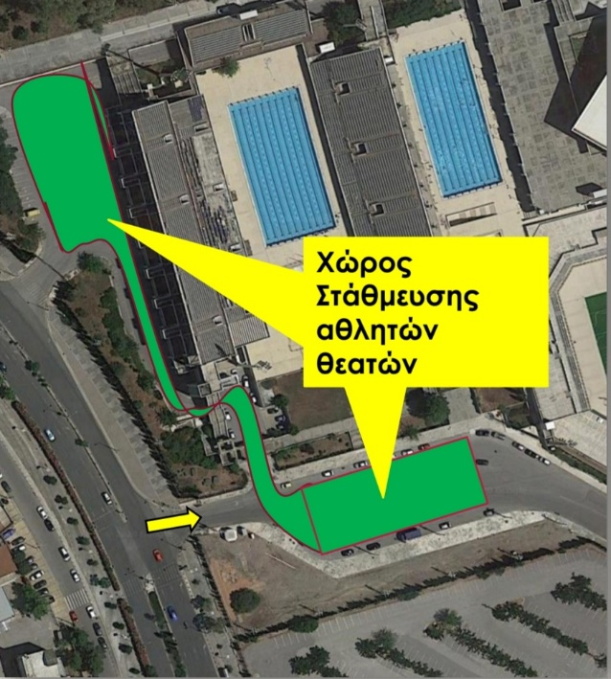
ΣΥΛΛΟΓΟΣ ΙΩΝΑΣ ΤΜΗΜΑ ΘΕΡΑΠΕΥΤΙΚΗΣ ΑΓΩΓΗΣ ΚΑΙ ΠΑΡΑΘΛΗΤΙΣΜΟΥ ΑΜΕΑ
Μερικά λόγια για το σύλλογο:
Ο σύλλογος ΙΩΝΑΣ ΑμεΑ, δημιουργήθηκε το 2007 με σκοπό την αποκατάσταση και βελτίωση της κινητικής κατάστασης Ανθρώπων µε Αναπηρίες, καθώς και την προετοιμασία των ανθρώπων αυτών για συµµετοχή τους σε Αθλητικές Διοργανώσεις.
Βασικό µέσο για την επίτευξη του σκοπού αυτού αποτελεί η θεραπευτική εκγύµναση στο υγρό στοιχείο (υδροθεραπεία).
Ο Ιωνάς αριθµεί περίπου 200 παιδιά στο πρόγραµµα της υδροθεραπείας και 30 εν ενεργεία αθλητές που συµµετέχουν τόσο σε Πανελλήνια Πρωταθλήµατα όσο και σε Διεθνείς διοργανώσεις, όπως Παραολυµπιακοί και Ευρωπαϊκοί Αγώνες.
Ο σύλλογος, δραστηριοποιείται κυρίως στα αθλήµατα της κολύµβησης, του στίβου, της ποδηλασίας, του τριάθλου και στο goalball που απευθύνεται σε αθλητές µε οπτική αναπηρία.
Δίνεται µεγάλη έµφαση σε παιδιά προσχολικής ηλικίας µε αναπηρία, κινητικά και νευρολογικά σύνδροµα, τα οποία από τα πρώτα έτη της ζωής τους ενδυναµώνονται µε την θεραπευτική υδροθεραπεία.
Περισσότερες πληροφορίες για το σύλλογο και τον αγώνα θα δίνονται μέσω των μέσων κοινωνικής δικτύωσης του συλλόγου:
Facebook – σελίδα: Ιωνάς Ionas 2007
Instagram: ionas2007 και triplleague
e-mail: ionaraces@gmail.com
